Complemento di argomento.
Il caso prepositivo con la preposizione.
Nella lingua russa i sostantivi che indicano l’oggetto del pensiero o del discorso, devono trovarsi al caso prepositivo con la preposizione <O>. Solitamente tali sostantivi si trovano dopo verbi quali <говорить, думать, рассказывать, помнить> e altri.
Джон думает о чемодане и о Марии.
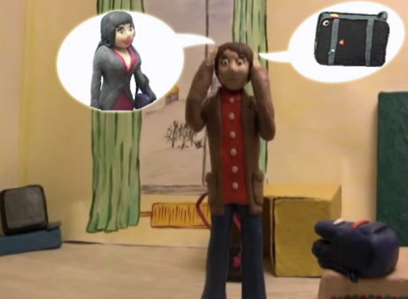
Джон говорит о Москве.
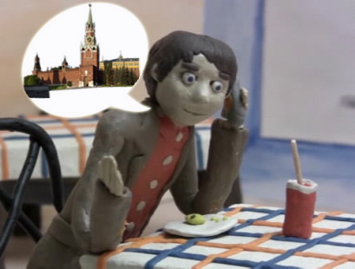
Se vogliamo domandare dell’oggetto di un pensiero o di un discorso, anche nella domanda avremo prima la preposizione <O>, e poi il pronome <<кто?>> o <<что?>> alla forma del caso prepositivo: << О КОМ?>>, <<О ЧЁМ?>>.
Confrontate:
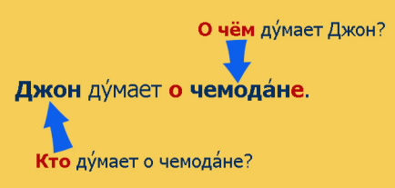
I pronomi personali al caso prepositivo presentano le seguenti forme:
